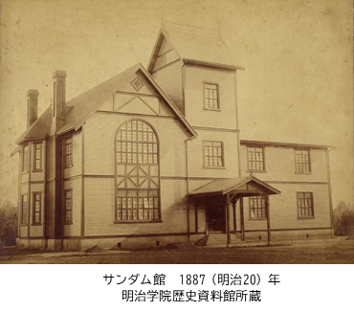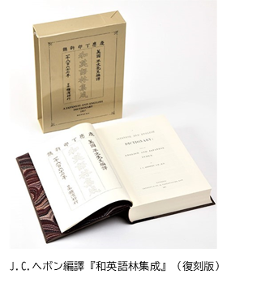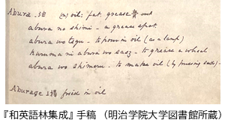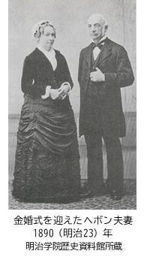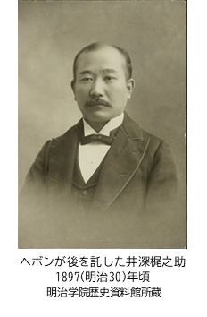

1887（明治20）年に、サンダム夫人の寄付によって建設された明治学院最初の校舎。３階建てで、２階には400人が入れる講堂があった。講堂では、の他、毎週金曜日の夜、大きなランプの下で文学会が開催された。

　サンダム館はその後、1914（大正3）年11月24日の授業中に、突然天井から出火して全焼してしまう。その時、教員や学生・生徒

たちの奮闘により持ち出されたリードオルガンは、現在も2階の大会議室に置かれている。

**➡POINT**

**➡POINT**

**➡POINT**

総合・国語・英語

特別・国語・英語

**「井深氏はその名の示す通り、であります。私はという船にこの新しいをつけました。この船はこれからどのような方向に乗り出しましても、この舵は決してを誤りません。」**

これは、1891(明治24)年11月6日、明治学院サンダム館において、(現 )であったＪ.Ｃ.ヘボンが、総理室の鍵をに渡しながら語った言葉です。

ヘボンは1850年代、アメリカのニューヨークで病院を開業し名医としての評価を得て、成功もおさめていました。その間もの志が消えたわけではありませんでした。1859（安政6）年、ヘボンは医療を通してキリスト教を伝えるために来日します。無償でをするなど、医学の発展に努めました。

そのら、さまざまな日本人から日本語を直接聞き書きしてまとめあげた和英・英和辞書　』を作ります。和英語林集成は幕末から明治の言葉を集めた貴重な日本語辞書とも言えます。この辞書で用いられた表記法は「ヘボン式ローマ字」と呼ばれ、現在もパスポートのや地名表示に用いられています。さらにヘボンが・にわって事業を完成したことも、日本にのこした業績です。

また、夫妻で始めたヘボン塾(男子部が明治学院となり、女子部はフェリス女学院に発展)や、の建設にも貢献しました。

そのヘボンが1891(明治24)年の就任式で、井深梶之助に後継者として明治学院を託しました。当時、ヘボンは76歳、井深は37歳でした。この後、井深は、明治学院の総理だけでなく、キリスト教界やキリスト教学校の指導者として活躍、国際会議では日本を代表して演説をし、各国の代表者と交流したのです。

POINT

明治学院サンダム館

**井深に働きをしたヘボン**

『

**アクティブラーニングのための参考資料**

・J.C.ヘボン編訳 『和英語林集成』

・著 『和英語林集成の研究』

・児童英語研究グループ編 『はじめてのヘボン式ローマ字』

・著 『ヘボンの生涯と日本語』

・著 『ヘボン博士の愛した日本』

・著 『ヘボン物語　明治文化の中のヘボン像』

・「ヘボン式と訓令式?ローマ字の混乱しない学び方とは」

（https://gkp-kokushiki.gakken.jp）

・明治学院大学図書館デジタルアーカイブ『和英語林集成』

（https://mgda.meijigakuin.ac.jp/）

**アクティブラーニング**

◆ヘボンが残したヘボン式ローマ字は、なぜ日本のパスポート

　や外国人が進んで使うようになったのでしょうか。各自で考

　えて、皆で発表しあいましょう。

◆ヘボン式ローマ字では「」を「shinbashi」ではなく、

　「shimbashi」としました。なぜ、このような表記になったの

　か、他の同様の例をあげつつ、各自で考え、発表しあい、解

　明してみましょう。

◆ヘボンは医療を通して日本にさまざまな貢献をしました。

　ヘボンがどのような貢献をしたのか調べて発表しあいましょう。

POINT

『和英語林集成』

『和英語林集成』 J.C.ヘボン筆（抜粋）

『和英語林集成』の作成に向けたヘボンが書いた下書き。1859(安政6)年から1864（4、元）年頃に記されたものと推定されているが、いまだ確定していない。A-Kまでの部分が書かれており、後半はマタイ伝の日本語ローマ字訳が掲載されている。

『和英語林集成』は幕末・明治期に、当時の日本人の各層の言葉を集めてされた日本で最初の本格的和英辞書。を重ねて広く使われ、海外でも出版された。

ジェームズ・カーティス・ヘボンは1815（文化12)年3月13日、米国ペンシルベニア州ミルトンに生まれる。1840(天保11)年にクララ・メアリー・リートと結婚。

1859(安政6)年4月、ヘボンとクララは、日本に向けて船に乗り出発。同年10月、神奈川沖に到着しにあったに住む。1862（文久2）年、ヘボンは39番に住みはじめ、施療を続けた。1863（文久3）年秋、横浜居留地39番のヘボン邸内で、「ヘボン塾」を開く。このヘボン塾はJ.C.バラに引き継がれ「バラ学校」となり、「」、　「」へと発展する。1886(明治19)年「東京一致英和学校」「東京一致英和予備校」「東京一致神学校」がして1886(明治19)年「明治学院」が創設され、1889(明治22)年ヘボンは明治学院初代総理となった。

POINT

J. C. ヘボン